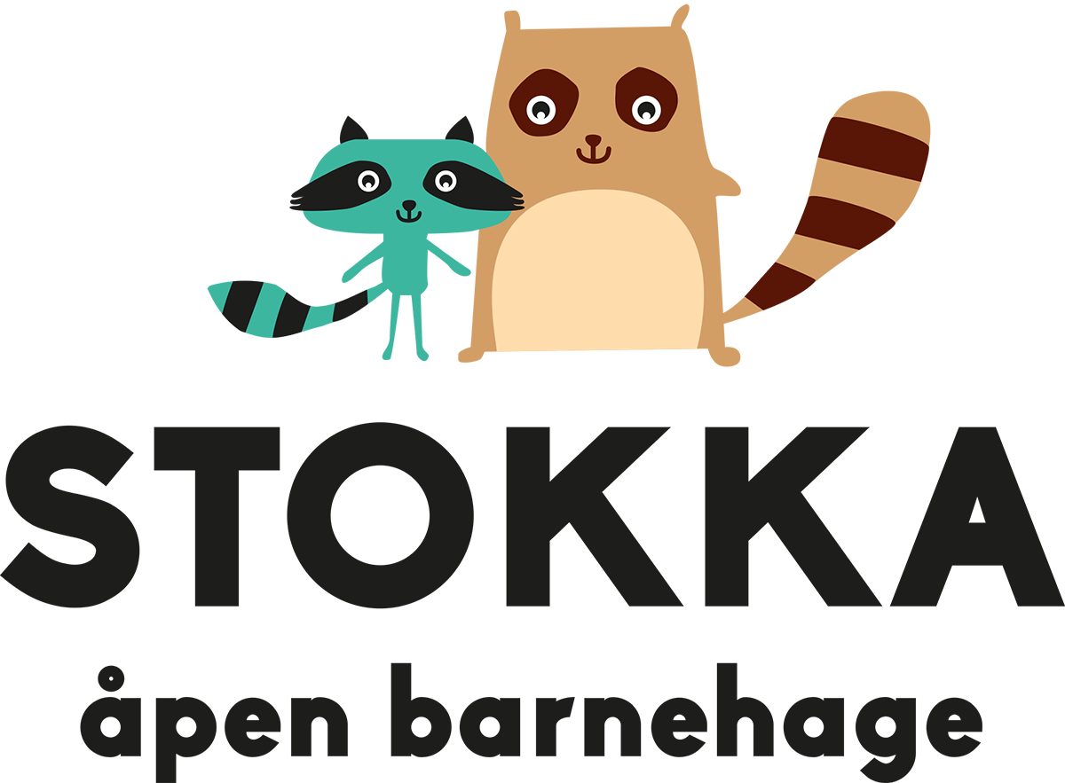
Mai/Juni 2021
Periodebrev

De lyse vårmånedene fortsetter heldigvis, og vi har hatt noen flotte dager i barnehagen. I begynnelsen av mars var vi stengt på grunn av vinterferien, og startet derfor mars måned med karneval og utkledning. Alle barna kledde seg ut i halene, ørene og t-skjortene de hadde laget i februar, enten som Mikkel Rev eller Klatremus. De var tydelig ivrige og stolte over å ha laget disse tingene selv. Det ble aktiv lek videre, både med salg av pepperkaker, og Mikkel Rev som jaktet på Klatremus. Samlingen ble dramatisering fra filmen av Hakkebakkeskogen av lederne, med hjelp av de kjente sangene med Mikkel Rev, Klatremus og Bestemor Skogmus. Det ble mye latter og glede, og ble godt tatt imot av barna. Festen fortsatte med pølser, is og saft. Det var mye lek og moro helt til slutt, og vi kunne tydelig se at barna tok med seg handlingen fra filmen i leken.
Vi ble deretter kjent med mange forskjellige fugler, fuglelyder og hva de spiser, og barna fikk så lage sin egen fuglemat som de kunne henge i hagen. De snakket ivrig seg imellom hva de trodde fuglene kom til å like best av det utvalget de kunne ta oppi koppen sin, før vi helte oppi Flott og lot det stivne i kjøleskapet.
Påskeeggjakten var det mange som hadde gledet seg til, og det gikk rykte om at selveste haren hadde gjemt egg i uteområdet. De ble ekstra ivrige og glade når de så hvite fotspor rett utenfor døren, og de minste var helt enige om at haren måtte ha vært her. Det ble også lest opp et brev fra haren som beskrev at det var gjemt et egg til hvert barn ute, og samtlige kledde på seg sko og jakke fortere enn vanlig for å gå ut å finne sitt egg. Etter lunsj ble det ansiktsmaling der barna kunne velge å bli malt som kylling eller kanin. Onsdagen etter dette havnet midt i påskeferien, så den dagen utgikk.
Vi hadde planlagt å plante frø i starten av april, men på grunn av dårlig vær så falt dette ut. Det varierer også fra gang til gang hvor mange barn som er til stede i aktuell alder som kan være med på aktiviteten, så noen ganger får vi det ikke til.
Stavanger kommune bestemte den 13. april at alle skoler og barnehager skulle holde stengt den 14. april for å kunne starte dagen etterpå på rødt nivå på grunn av økt smitte. Dette gjaldt også for Stokka Åpen barnehage. Derfor ble det ikke aktuelt å lage bildet av elgen med hånd og fotavtrykk.
Det var spennende for barna å se hvordan en vanlig papptallerken kunne forvandles til en ugle. De fikk både klippe, lime og male, og bestemte selv hvordan uglen skulle se ut til slutt.

Mål for de neste ukene
Mai og juni håper vi kan fortsette på gult nivå, slik at vi kan være opptil 25 personer samlet. Vi starter mai måned med å se med forstørrelsesglass på hva som skjer i naturen på denne tiden av året. Vi studerer småkryp og planter, og hører etter lyder fra fuglene vi har lært om tidligere. Vi tar en tidlig 17. mai feiring med pølser og is, og synger de kjente sangene, samt fargelegger flagget og prøver å få til et lite tog utenfor. Dersom det er fint vær, blir det aktuelt å ha noen leker på uteområdet.
Videre skal vi lære om bjørnene fra Hakkebakkeskogen, og skal fargelegge Brumlemann som vi laminerer og kan vaske med en liten svamp etterpå.
Første onsdag i juni skal vi ta for oss sansene våre, og forbereder smaksprøver for barna. Vi lager også bokser med forskjellige sanseopplevelser for barna, der de skal føle, høre og gjette hva disse boksene inneholder. Dette kan nok både bli spennende, ekkelt og litt skummelt for noen. Dersom det er fint vær, kan vi ta en tur ut for å ha sanseopplevelser i naturen, der vi føler, hører og kanskje smaker på noen ting vi finner. Dette kan vi også gjenta onsdagen etterpå da vi skal gå tur i nærområdet og finne en kjekk lekeplass.
Sommeravslutningen den 9.juni blir en kjekk avrunding på et spesielt, men også innholdsrikt år i barnehagen. Vi arrangerer derfor, med brask og bram, Bamsefar fødselsdag, og oppfordrer til utkledning, gjerne med de klærne og tingene de selv har laget i barnehagen. Vi har også laget ekstra av halene/ørene, slik at barn som ikke har hatt disse aktivitetene skal kunne bli med på leken. Vi avslutter på den måten slik som i filmen Hakkebakkeskogen, som har vært den røde tråden gjennom dette året.
Siste onsdag (16.juni) før skoleferien starter har vi planleggingsdag og holder derfor stengt.

